
متوسطة: المجاهد أحمد الوناس
مديرية التربية لولاية: الجزائر شرق
السنة الدراسية: 2023/2024
المستوى: الثانية متوسط
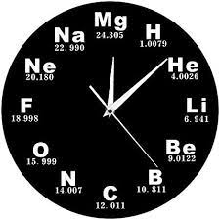
اختبار الفصل الثاني في مادة العلوم الفيزيائية والتكنولوجيا
المدة: ساعة ونصف

الجزء الأول:(12ن)
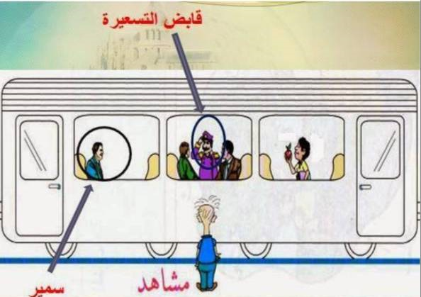
الوضعية الأولى:(6ن)
أحمد
الوثيقة 1
انطلقت حافلة متجهة إلى المحطة الموالية. أحمد يقف داخل الحافلة، قابض التسعيرة يمر على الركاب وسمير جالس على مقعد الحافلة. بينما الشخص الواقف على الرصيف يشاهد الحافلة وهي تسير.
- انطلاقا من (الوثيقة 1) :
- إملإ الجدول التالي بـ (ساكن أو متحرك).

المرجع / الجسم | أحمد | قابض التسعيرة | سمير
الطريق
المشاهد
الحافلة

- بين المقصود بنسبية الحركة؟ أذكر مثال على ذلك من الوضعية.
الوضعية الثانية: (6 نقاط)

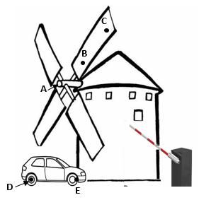
بمناسبة شهر رمضان الكريم قام عمي سعيد بتوزيع صدقة المتمثلة في دقيق القمح والمعجنات المصنوعة من القمح، فذهبت مع جدك إلى المصنع الخاص به أين توزع الصدقات على جميع سكان القرية. قام الحارس بفتح الحاجز الأمني وعند دخولك بقيت مندهشا من روعة منظر دوران مروحة الطاحونة الجميل (الوثيقة 2).
الحاجز
الوثيقة 2
- أعط نوع حركة الحاجز بالنسبة إلى الطريق.
- هات حركة النقاط D و E من السيارة بالنسبة إلى الطريق.
- أرسم مسار النقاط A , B , C من الطاحونة بالنسبة إلى الطريق .

الجزء الثاني: (08ن)
الوضعية الإدماجية: (08ن)
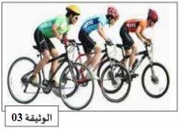
شارك أحمد وكريم في سباق للدراجات مع مجموعة من المشاركين (الوثيقة 4). حيث كانت المسافة المقطوعة هي 4000 m ، استغرق أحمد 480 s، بينما استغرق كريم .420 s
- حدد الفائز بين أحمد وكريم. علل.
- أحسب السرعة المتوسطة لأحمد وكريم.
3_ تتبع أحد تلاميذ السنة الثانية متوسط سرعة أحمد؛ فتمكن من رسم مخطط السرعة الموضح في (الوثيقة 5).

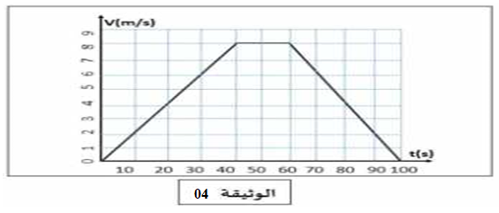

أ_ حدد مراحل الحركة مبينا نوع السرعة وطبيعة الحركة خلال كل مرحلة مستعينا بالجدول الموالي.
المراحل | المجال الزمني | نوع السرعة | طبيعة الحركة

ب_ استنتج السرعة اللحظية لأحمد عند اللحظات التالية: t₁= 20s و t₂= 40s
الزمن t | t₁= 20 s | t₂ = 40 s
السرعة v

